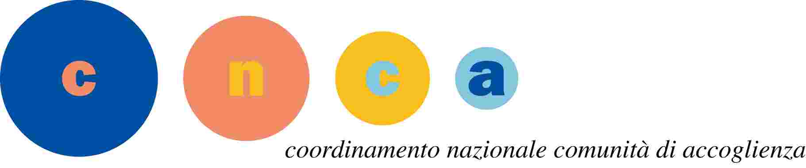

PROGETTO “ACCOGLIERE RENDE UMANI”
CODICE PROGETTO NAZNZ0012318102718NNAZ
PRESSO L’ORGANIZZAZIONE Ama Aquilone Coop. Soc.
N. | Data | Luogo | Orario convocazione | Cognome | Nome | Data nascita | Note
1 | 23/10/2018 | Casa AMA  C.da Collecchio 19  Castel di Lama | 15.00 | SACKO | SOULEYMANE | 01/01/1993
2
3
4
5
6
7
8

